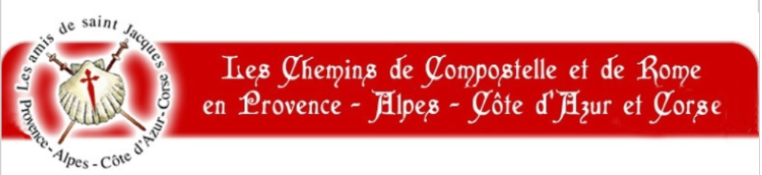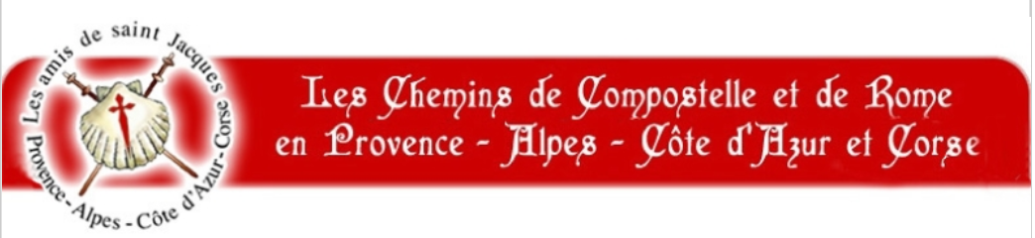

Sortie du 3 Janvier 2016 au mont CAUME

Le **mont Caume** est un des trois monts toulonnais. C'est aussi le plus haut avec une altitude comprise entre 800 et 804 mètres selon les sources. C'est une montagne [calcaire](https://fr.wikipedia.org/wiki/Calcaire) entourée au sud par le [Baou de Quatre Oures](https://fr.wikipedia.org/wiki/Baou_de_Quatre_Oures) (560 m), au nord par le Grand Cap et le plateau du Siou Blanc (qui s'étale du mont Caume jusqu'à la vallée de [Signes](https://fr.wikipedia.org/wiki/Signes_(Var))), à l'est par

le [mont Faron](https://fr.wikipedia.org/wiki/Mont_Faron) (584 m) et le [mont Coudon](https://fr.wikipedia.org/wiki/Mont_Coudon) (702 m) et à l'ouest par le [Gros-Cerveau](https://fr.wikipedia.org/wiki/Gros-Cerveau) (430 m).

**Malgré la couverture nuageuse et le vent froid nous étions 6**

**Christian et Nelly - Maryse - Isabelle - Henri et Francis**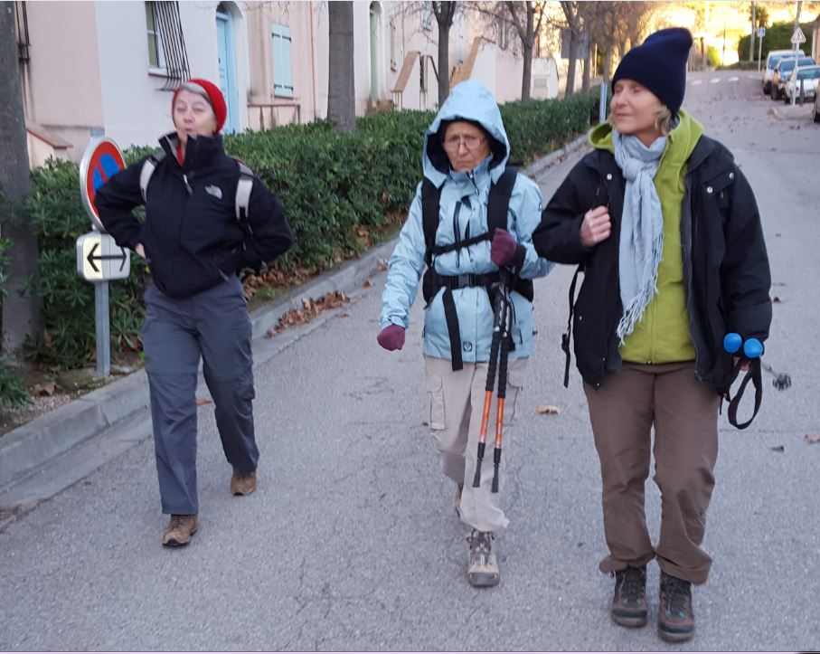

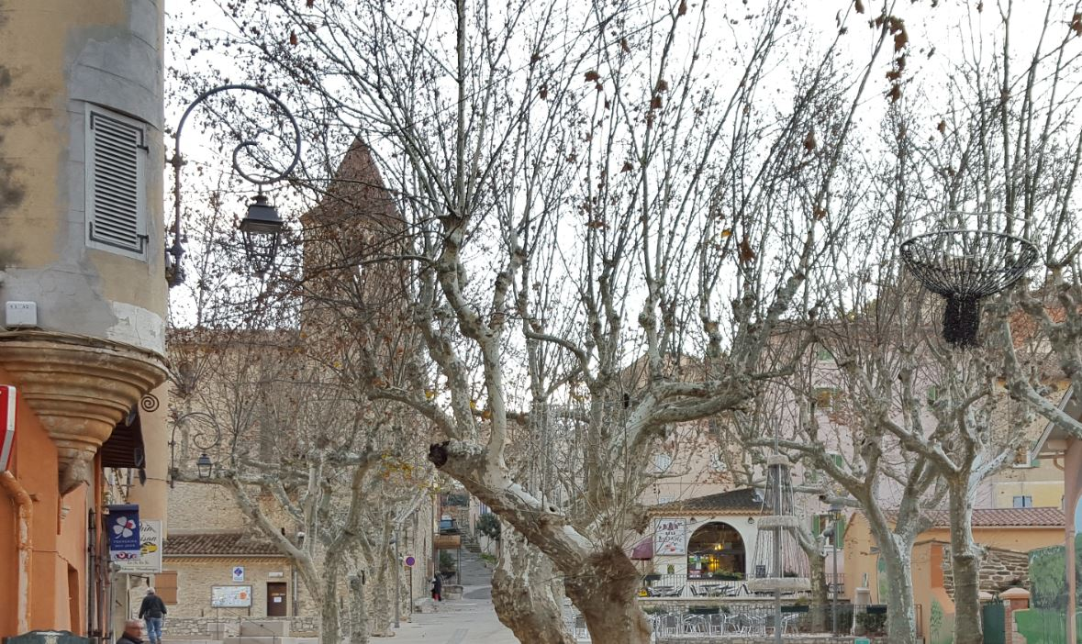

Même sans échauffements préalables le pas est bien décidé.

la vue sur Le Revest Les Eaux à travers les branches de platane, est superbe.

Une petite pose est nécessaire. Le chemin grimpe de façon assez prononcée. Il faut retirer les anoraks car bien que la température ne soit pas élevée, nous transpirons.

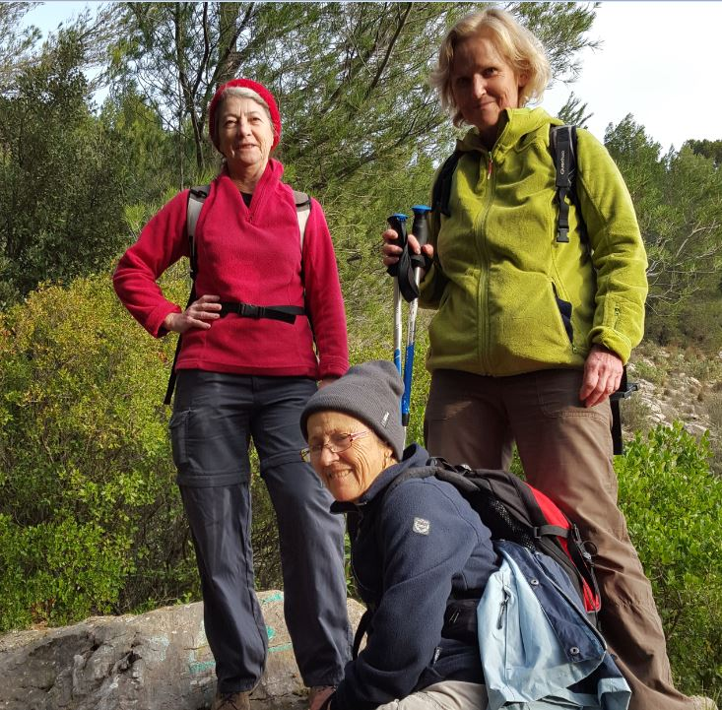

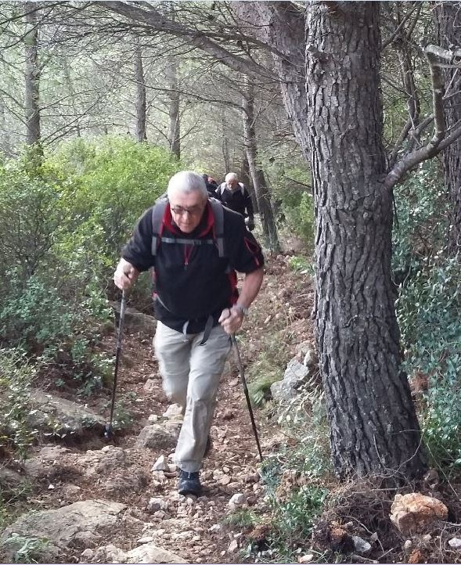

Les plus beaux sourires

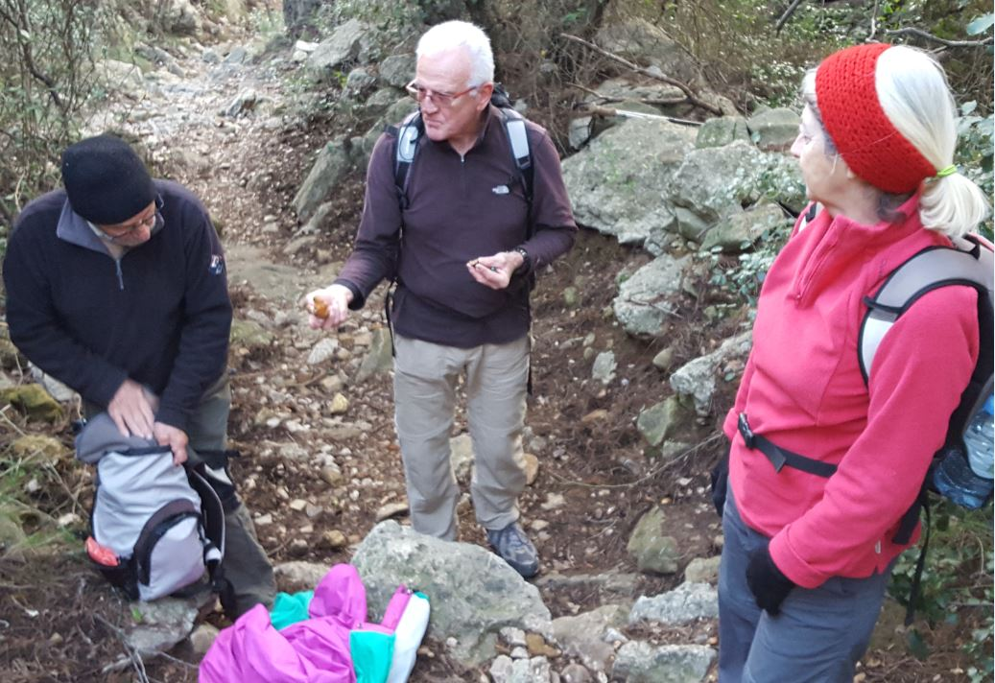

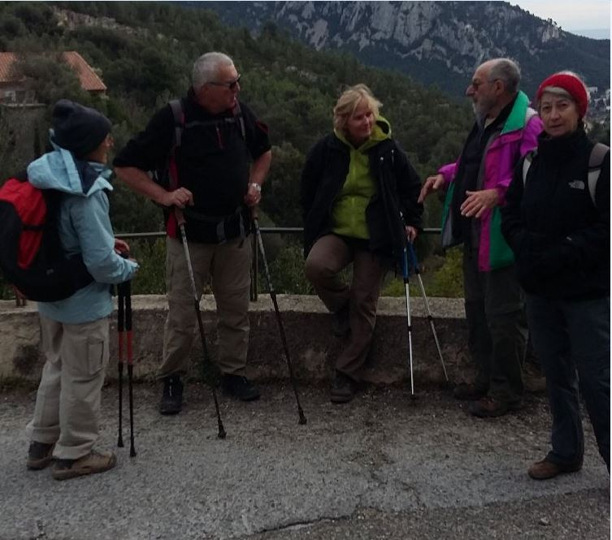

Nous sommes à mi-parcours, nous avons remis les anoraks car le vent est plus fort à découvert.

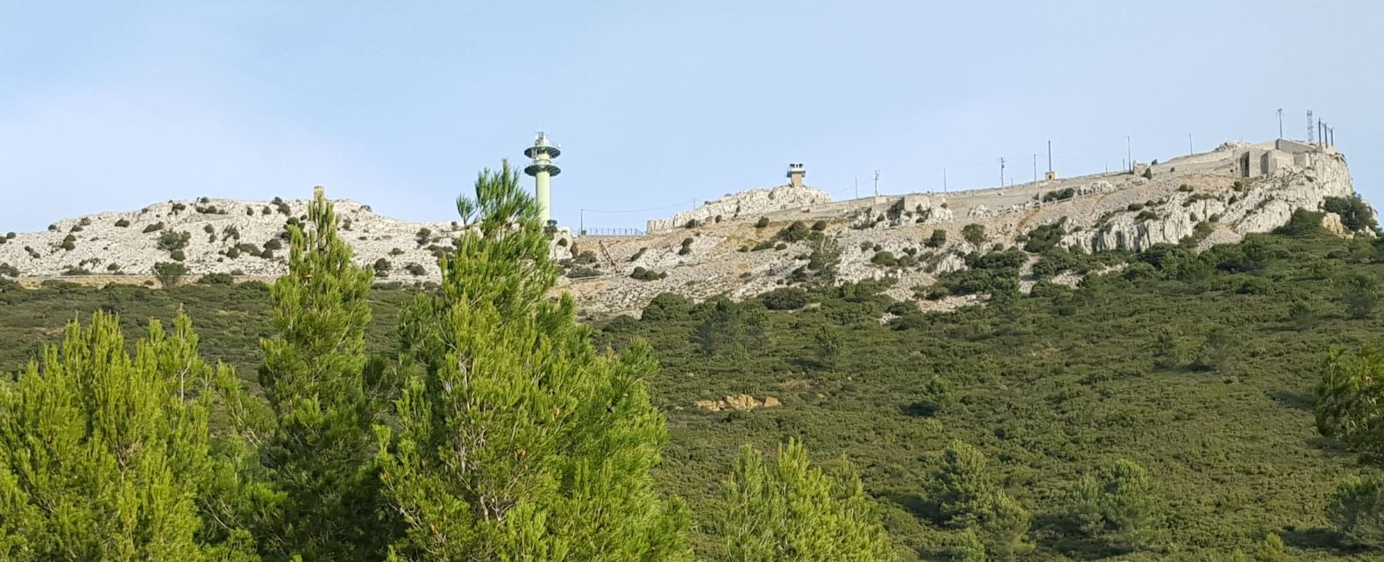 Petite discussion sur la suite du chemin à prendre : par la route ou tout droit ?

A la vue de ce qui reste à monter et du dénivelé, Henri et Maryse décide de continuer par la route et Christian, Nelly, Isabelle et Francis prenons tout schuss vers le sommet

Heureusement que Henri et Maryse ne nous ont pas suivis car c'était très raide.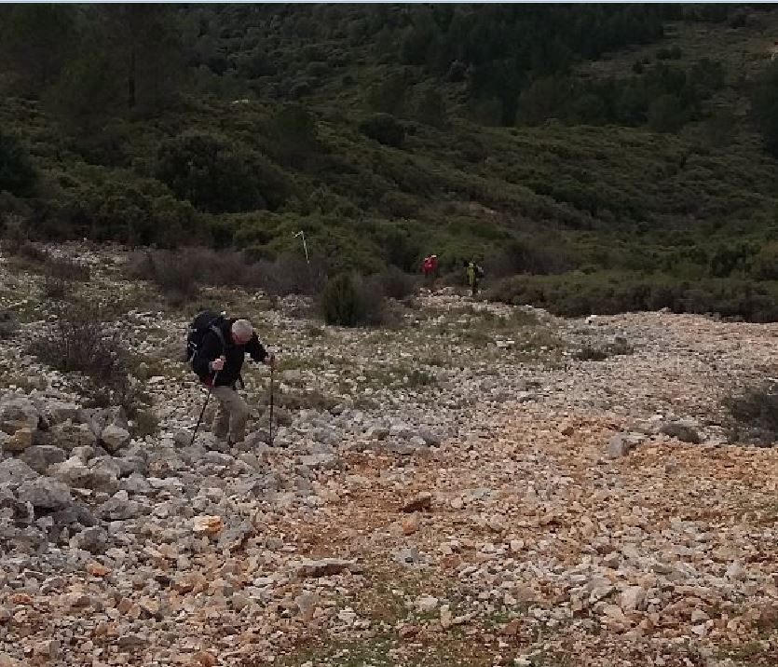

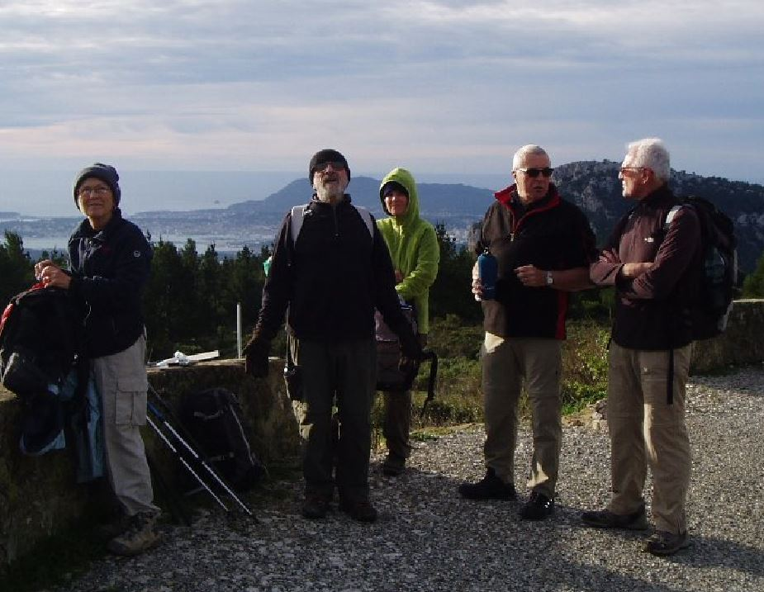

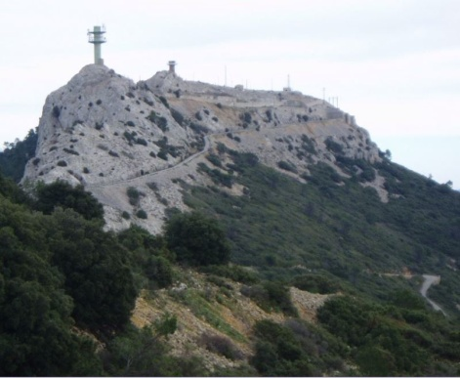 **13**h. petit repas tiré du sac et vite avalé car là haut il faisait frisquet.

Cela ne nous a pas empêché de prendre l'apéro**, nous étions obligés**, car Isabelle avait apporté les olives.........!!!!!!!

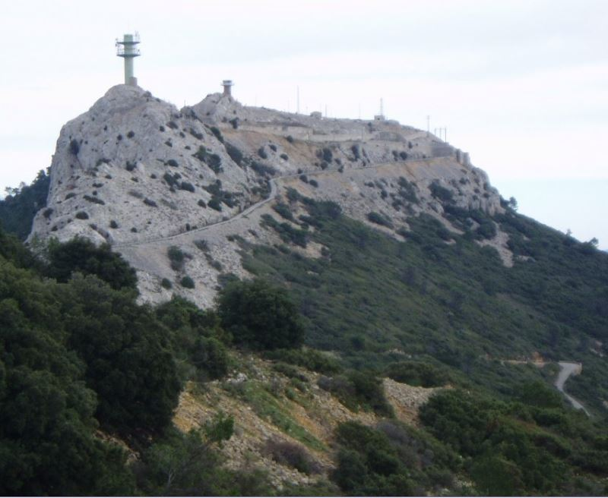

Fatiguée mais je reviendrai te voir...en voiture

Tu nous a donné beaucoup de plaisir

Adieu mon joli Mont Caume

FRANCIS